- مؤسسة يوحنا بولس الثاني
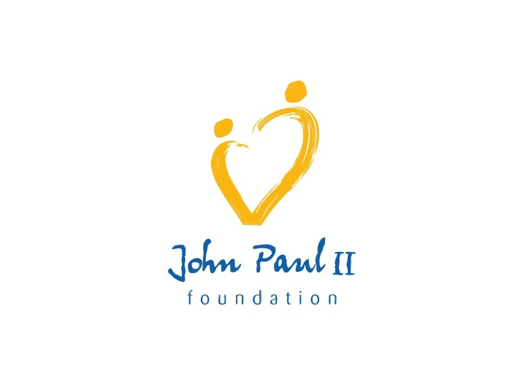

- مؤسسة تيكا التركية


- منظمة الصحة العالمية

